CỘNG HÒA XÃ HỘI CHỦ NGHĨA VIỆT NAM

## Độc lập - Tự do - Hạnh phúc

-----o0o-----

**GIẤY ỦY QUYỀN**

Giấy ủy quyền này được lập bởi Bên ủy quyền là:

* **NGƯỜI ỦY QUYỀN:**
* Tôi tên là: ĐINH PHAN QUỐC HUY

Sinh năm: 1990

Chứng minh nhân dân số: 024443066 Ngày cấp 22/03/2008 Cấp tại: TP. Hồ Chí Minh

(hoặc) Hộ chiếu số: B5850301 Ngày cấp 23/12/2011 Tại TP. Hồ Chí Minh

Thường trú tại: 38/12 Nguyễn Văn Quá Phường Đông Hưng Thuận Quận 12 TP. Hồ Chí Minh

Tạm trú tại (nếu có):

Bằng văn bản này, Tôi ủy quyền cho người có tên dưới đây là:

* **NGƯỜI ĐƯỢC ỦY QUYỀN:**
* Họ và tên: ĐỖ TRỌNG KHÔI

Sinh năm: 08/03/1990

Chứng minh nhân dân số: 024495469

Cấp ngày 29/11/2011 tại TP. Hồ Chí Minh

Địa chỉ: 578/27 Lê Trọng Tấn, P. Tây Thạnh, Q. Tân Phú, HCM

Được thay mặt và nhân danh tôi liên hệ với Sở Tư pháp Thành Phố Hồ Chí Minh và các cơ quan có thẩm quyền, các cá nhân và tổ chức hữu quan để thực hiện thủ tục xin cấp lý lịch tư pháp thay cho tôi, nhận bản chính lý lịch tư pháp khi cơ quan có thẩm quyền cấp.

Trong phạm vi ủy quyền, người được ủy quyền được quyền lập, ký tên trên các giấy tờ liên quan, nộp các loại phí, lệ phí, nhận bản chính giấy tờ và hồ sơ , thực hiện các quyền, nghĩa vụ pháp luật quy định có liên quan đến các hành vi được ủy quyền nêu trên.

* Thù lao ủy quyền: không
* Thời hạn ủy quyền: Cho đến khi hoàn thành công việc theo nội dung ủy quyền

Người ủy quyền cam đoan chịu trách nhiệm về mọi cam kết, mọi hành vi do Người được ủy quyền thực hiện trong phạm vi ủy quyền.

Người ủy quyền đã tự đọc lại/ nghe đọc lại Giấy ủy quyền này, các thắc mắc (nếu có) về nội dung Giấy ủy quyền và quy định pháp luật có liên quan đã được giải thích, Người ủy quyền xác nhận đã hiểu rõ quyền, nghĩa vụ, lợi ích hợp pháp của mình và hậu quả pháp lý của việc lập Giấy ủy quyền này, xác nhận nội dung Giấy ủy quyền thể hiện đúng ý chí tự nguyện của mình và ký tên/ điểm chỉ dưới đây.

NGƯỜI ỦY QUYỀN

Đã đọc và đồng ý

Ký, ghi đầy đủ họ tên

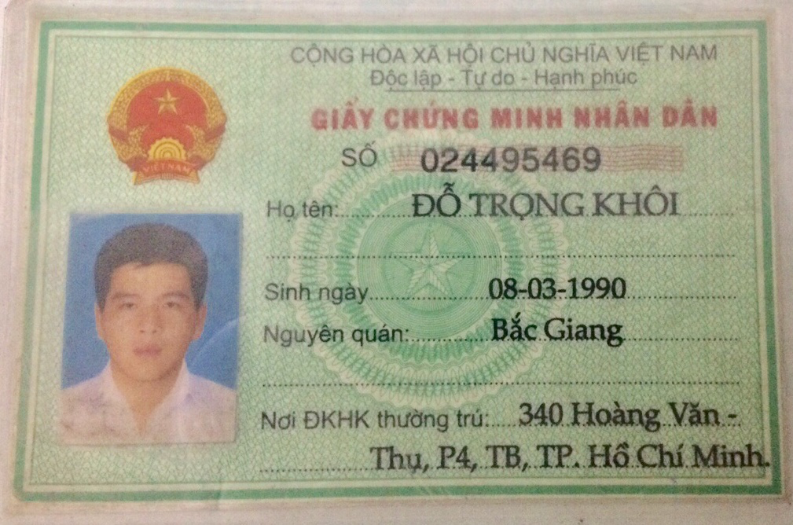

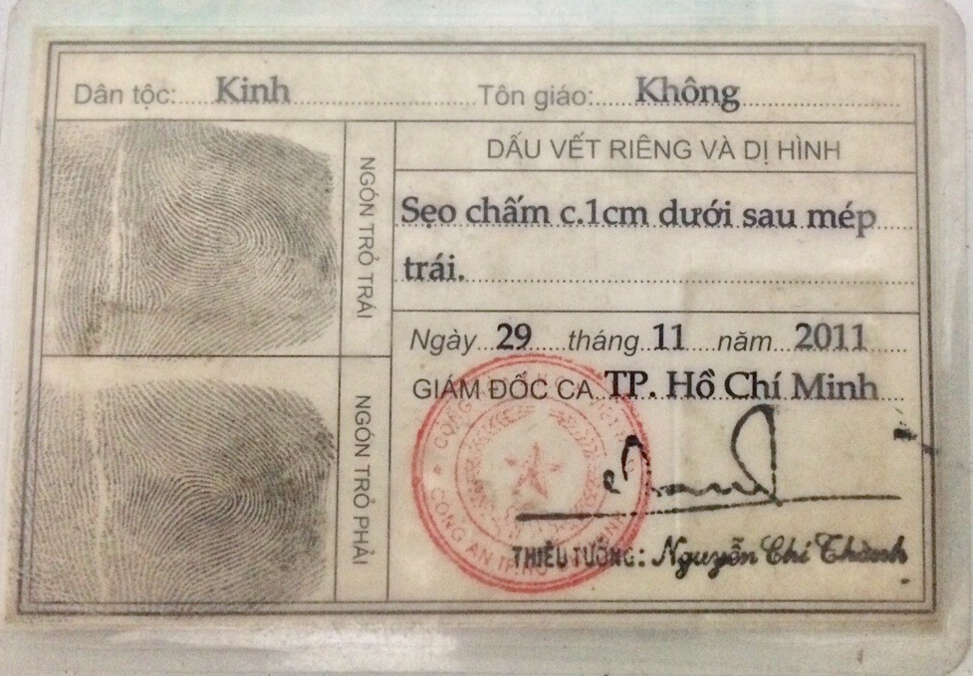

Hướng dẫn Hồ sơ làm Lý Lịch Tư Pháp:

1. Giấy Ủy quyền (có công chứng): 02 bản

Theo mẫu đính kèm hoặc theo mẫu do Phòng Công chứng cung cấp.

2- CMND hoặc Hộ Chiếu (có công chứng trên 1 mặt giấy A4 (không công chứng sang mặt sau) và không quá 6 tháng): 02 bản

1. Bản sao hộ khẩu tại Việt Nam (có công chứng không quá 6 tháng ): 02 bộ

Photo đầy đủ các trang (địa chỉ nhà, bố, mẹ, bản thân, vợ/ chồng ứng viên (nếu có).

1. Thông tin cần cung cấp từ ứng viên:

* Họ và tên ĐINH PHAN QUỐC HUY

Tên gọi khác (nếu có)

* Ngày tháng năm sinh 28/08/1990
* Nơi sinh: TP. Hồ Chí Minh
* CMND số 024443066 ngày cấp 22/03/2008, nơi cấp TP. Hồ Chí Minh

Hộ chiếu số B5850301.Ngày hết hạn 23/12/2021 Cấp bởi TP. Hồ Chí Minh

* Nơi thường trú:

Nơi tạm trú (nếu có)

* Số điện thoại, email:
* Họ,Tên ngày tháng năm sinh của bố, mẹ, vợ/ chồng (nếu có).

|  |  |  |  |
| --- | --- | --- | --- |
|  | CHA | MẸ | VỢ/ CHỒNG |
| Họ và Tên | ĐINH KHẢI HOÀN | PHAN THỊ HỒNG YẾN |  |
| Ngày, tháng, năm sinh | 05/07/1959 | 30/07/1959 |  |

1. Quá trình cư trú của bản thân theo bảng sau (từ năm 14 tuổi trở lên đến nay):

|  |  |  |
| --- | --- | --- |
| Từ tháng, năm đến tháng, năm | Nơi thường trú/ tạm trú | Nghề nghiệp, nơi làm việc |
| 22/05/2018 - 11/05/2020 | Block 30 Balam Road 370030 Singapore | Nhân viên, DBS Bank Singapore |
| 05/06/2017 - 21/05/2018 | Mont Kiara Pines, Jalan Kiara 1 50480 Kuala Lumpur Malaysia | Nhân viên, DJava Factory Malaysia |
| 01/01/2004 - 04/06/2017 | 38/12 Nguyễn Văn Quá Phường Đông Hưng Thuận Quận 12 TPHCM | Học sinh, sinh viên, nhân viên |
|  |  |  |
|  |  |  |
|  |  |  |
|  |  |  |
|  |  |  |

Các hồ sơ giấy tờ đã công chứng xin gửi về địa chỉ:

**Hill Risk Consulting**

**Lầu 5, Toà Nhà Vitic, 6B Nguyễn Thành Ý, Quận 1, TP. Hồ Chí Minh, Việt Nam**

***Ms. Minh: 84. 907.570.584***